Practica Obligatoria de Sistemas Distribuidos:

## Desarrollada por:

* Pablo Jiménez Tocino
* Pablo Espinosa Bermejo

Para realizar el despliegue debemos descomprimir el archivo entregado en la siguiente ruta de la unidad Z, de forma que quede de la siguiente manera, también se podría clonar directamente desde el proyecto que tenemos en GitHub:

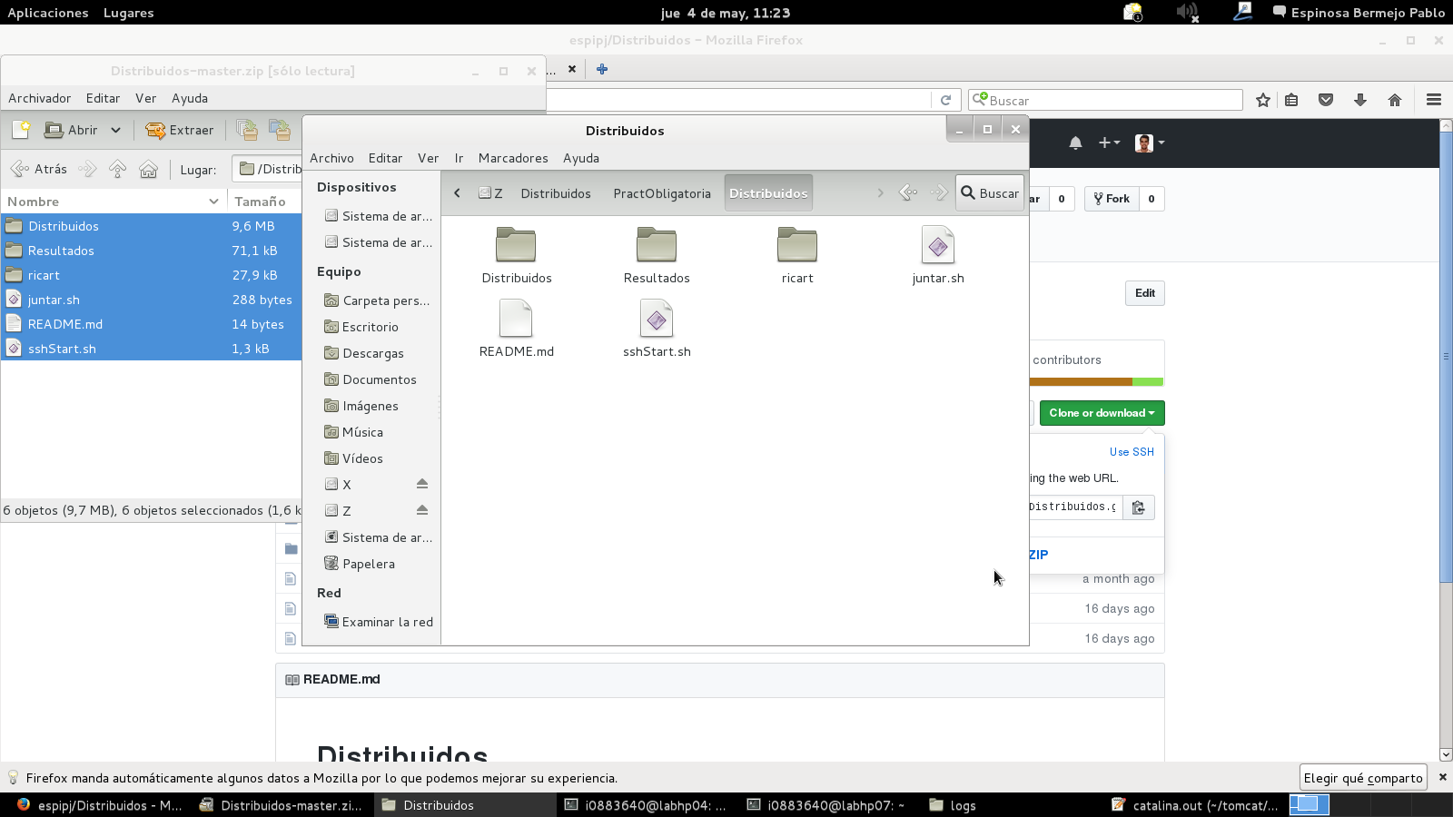

Después, accedemos a la ruta desde la terminal y ejecutamos el siguiente comando/script “./sshStart usuarioID IP-Maquina0 IP-Maquina1(remota) IP-Maquina2(remota)”:

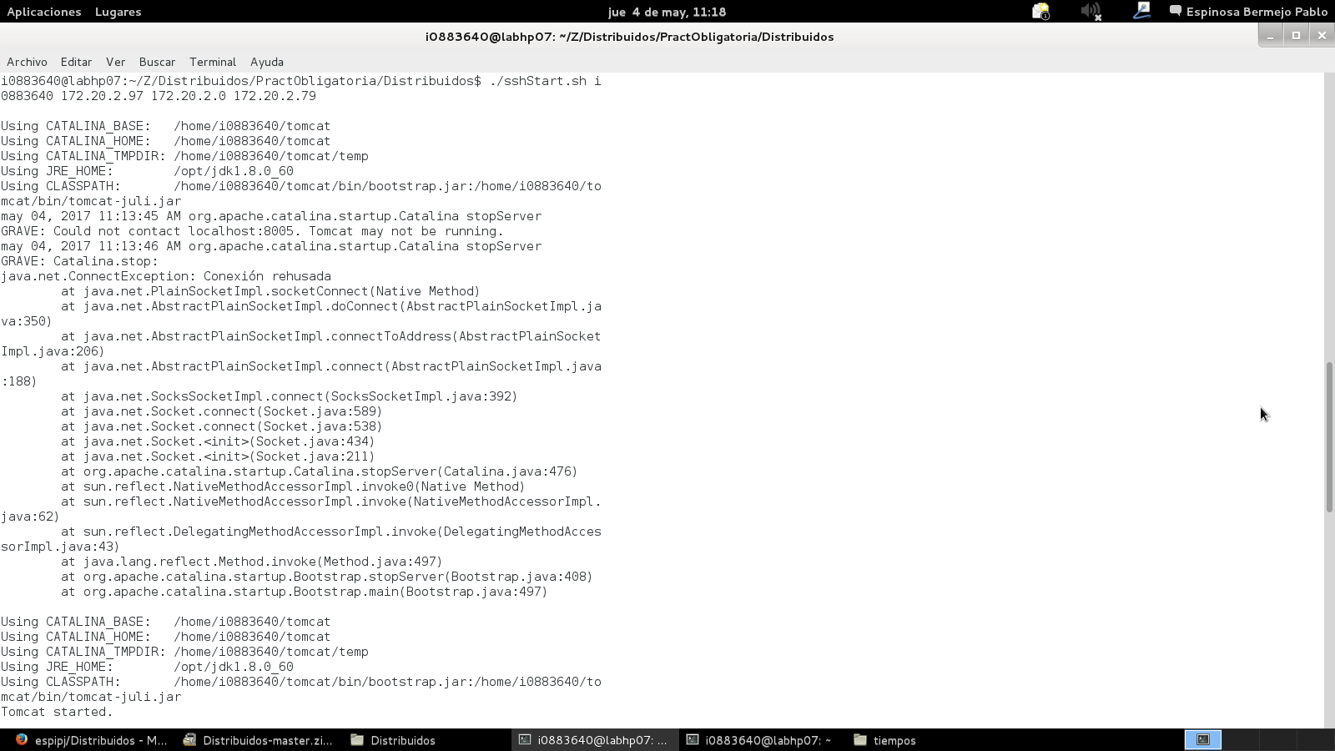

Acto y seguido el script empezará a funcionar dándonos la siguiente salida que iniciará tomcat en la Maquina 0 desde el directorio home local de la propia máquina:



Mas tarde se nos pedirá autenticarnos en las dos máquinas remotas que iniciarán tomcat de su parte (también en el directorio home local de cada una):

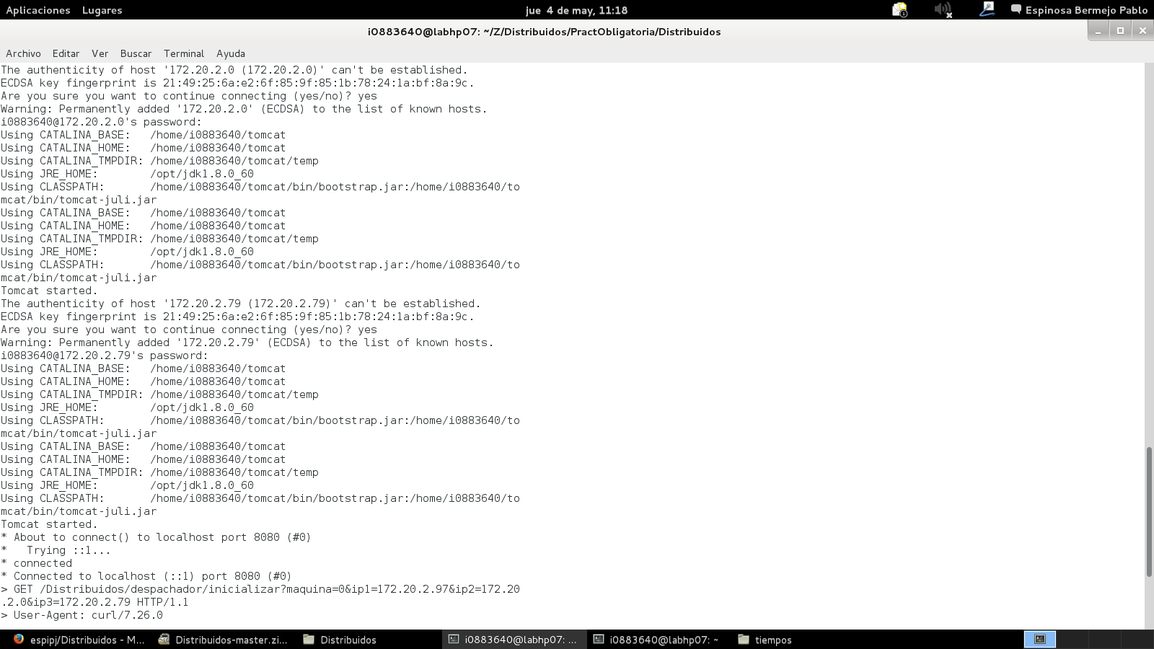

Acto y seguido empezarán a escribir en los logs (catalina.out) de tomcat de cada maquina la salida de la propia ejecución del programa:

Maquina 0: Inicio/Fin

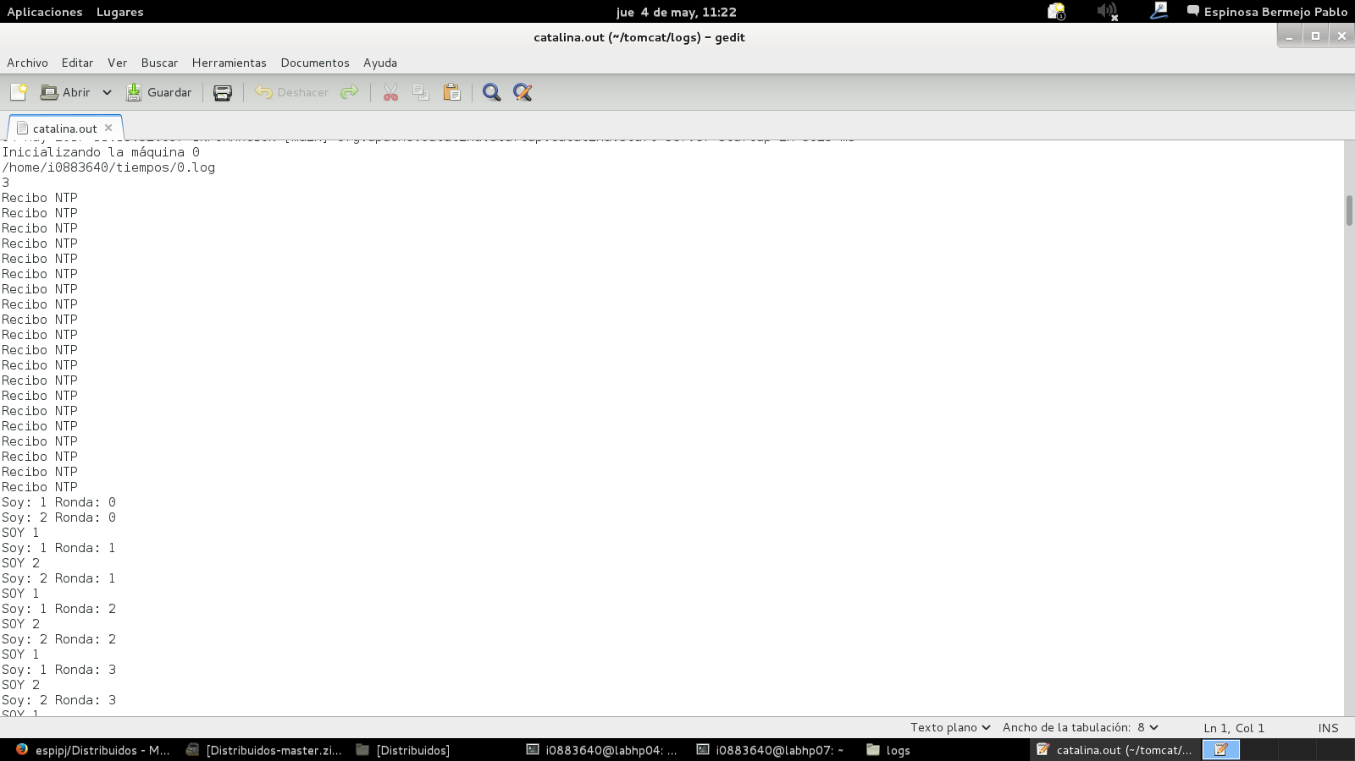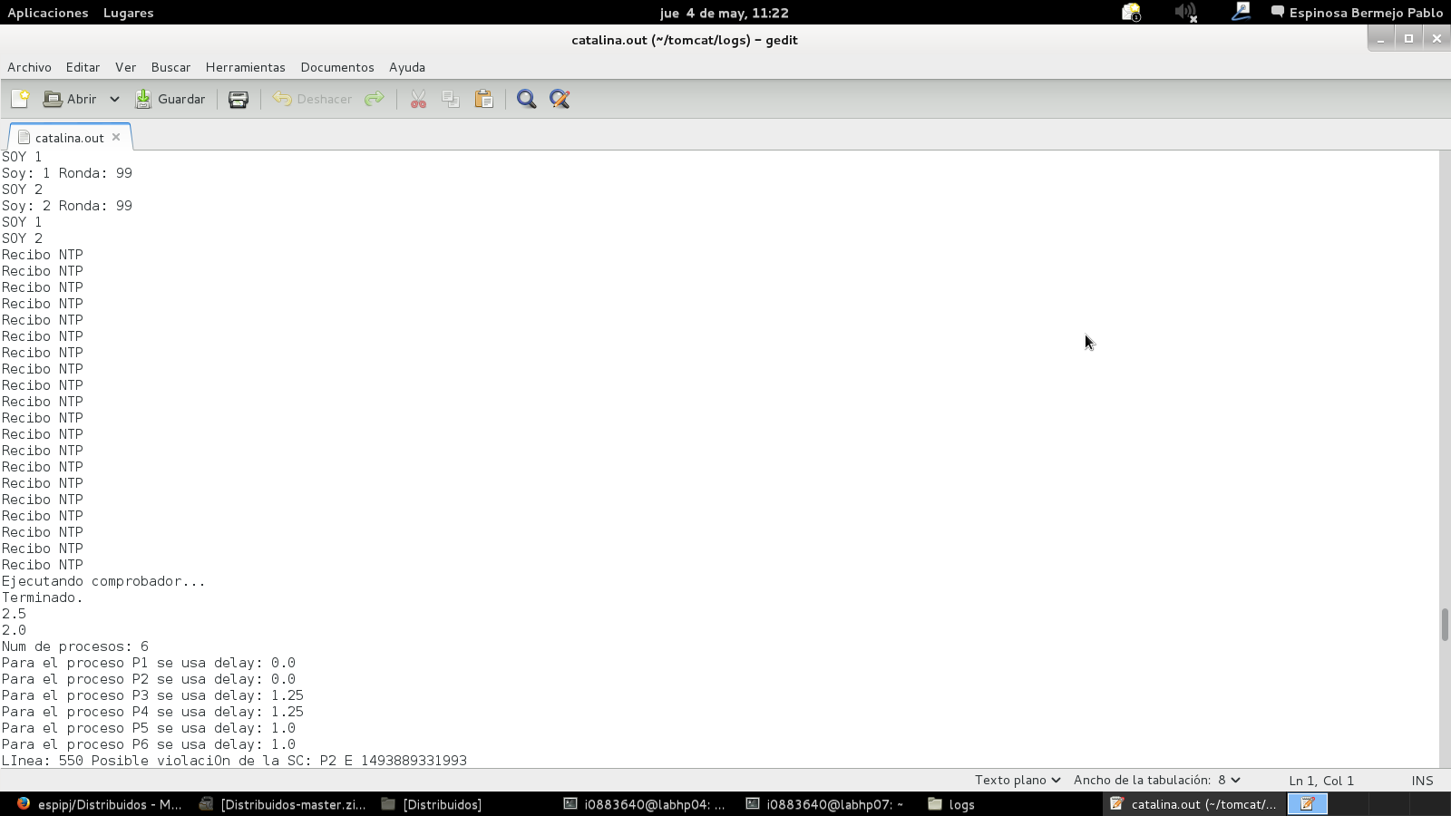

Maquina 1: Inicio/Fin

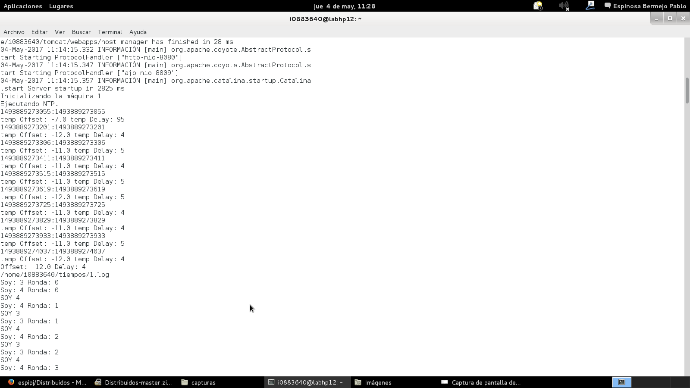

Maquina 2: Inicio/Fin

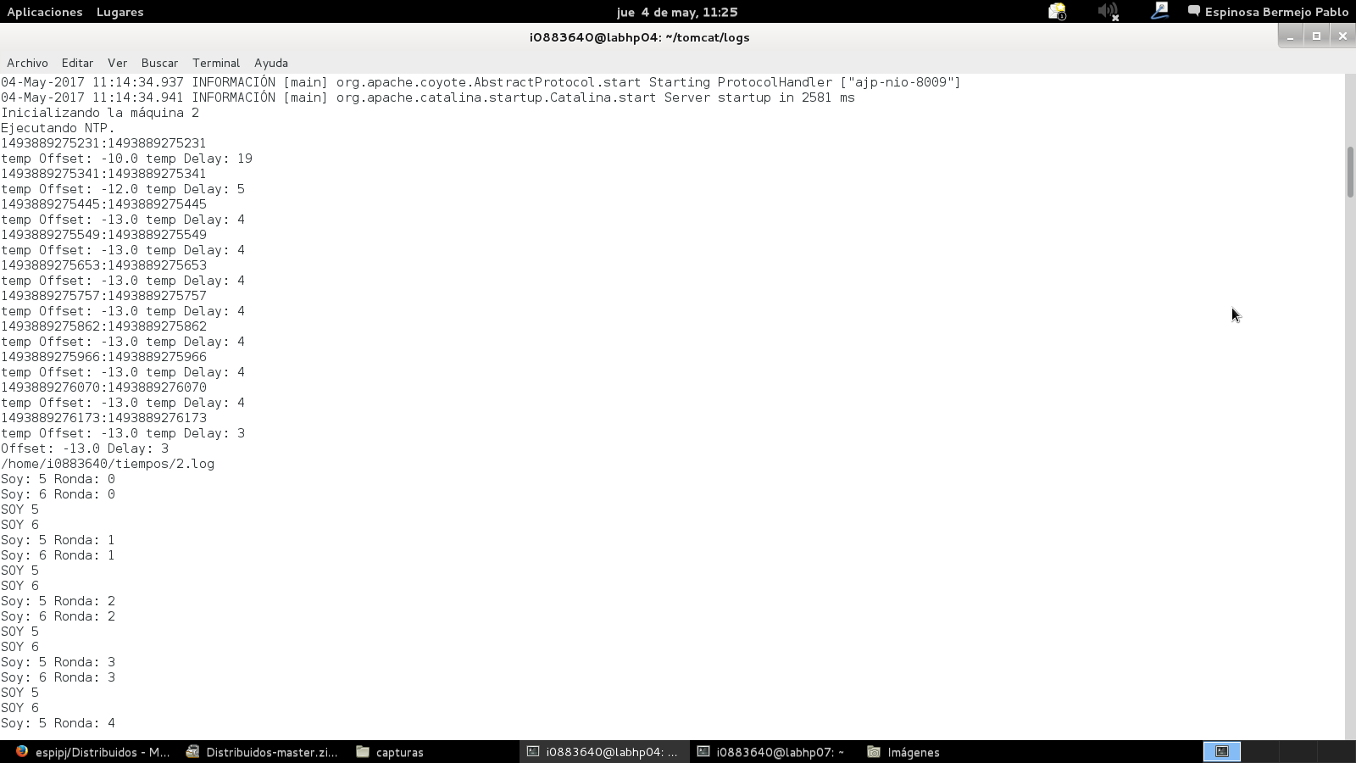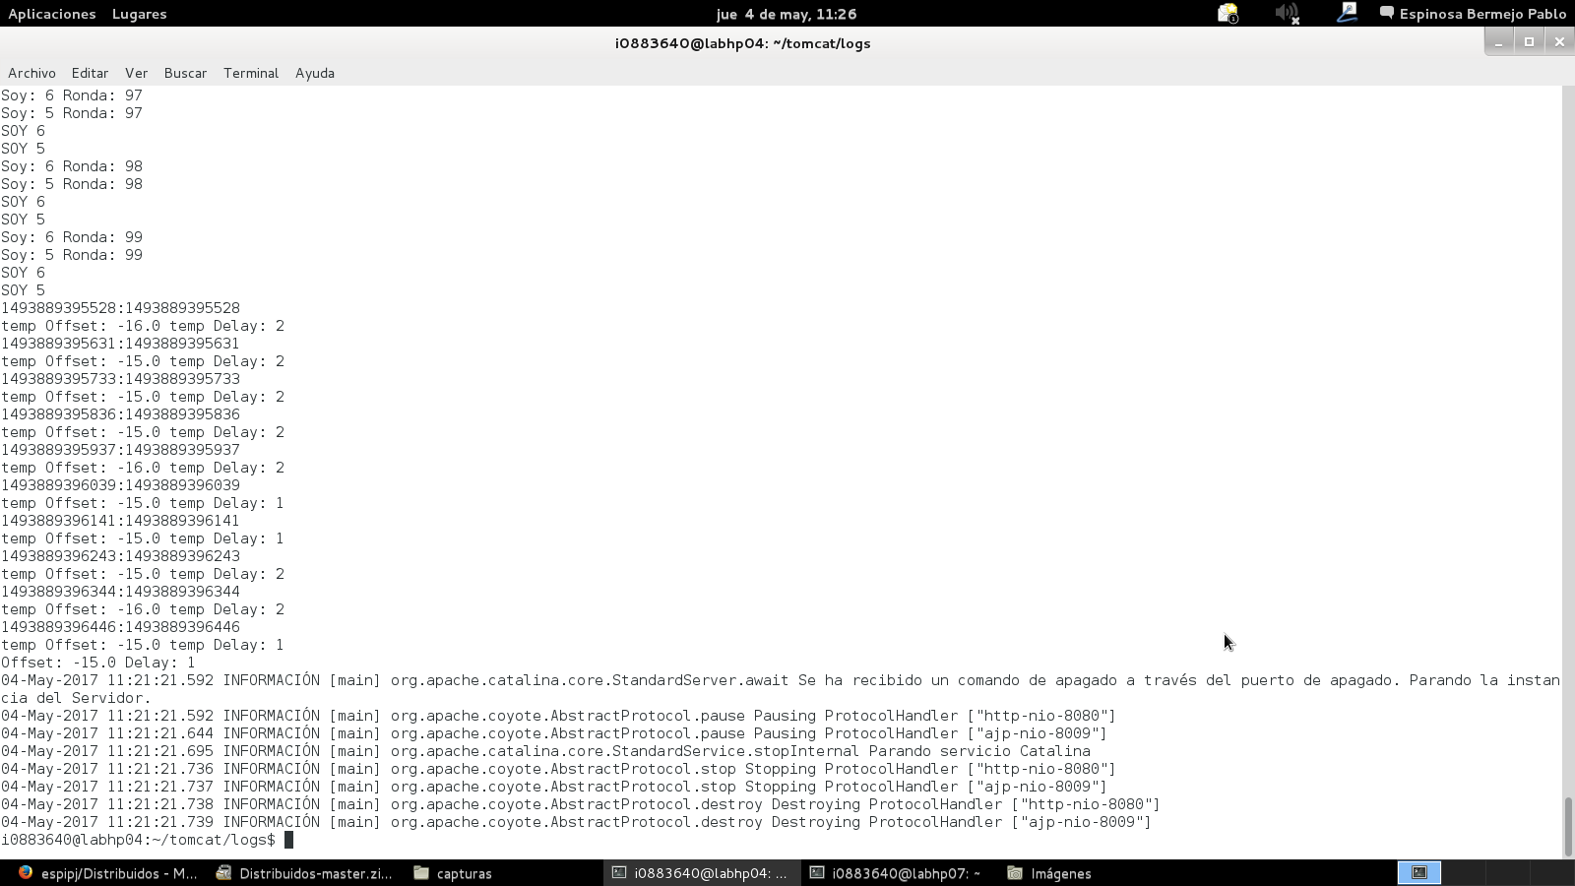

Al terminar la ejecución en la carpeta personal de la Maquina 0 se crea una carpeta tiempos con todos los tiempos separados (0,1,2.log), el total (total.log), el total ordenado por tiempo (totalSorted.log) y el fichero de resultado que nos da como salida el Comprobador.java (resultado.txt):

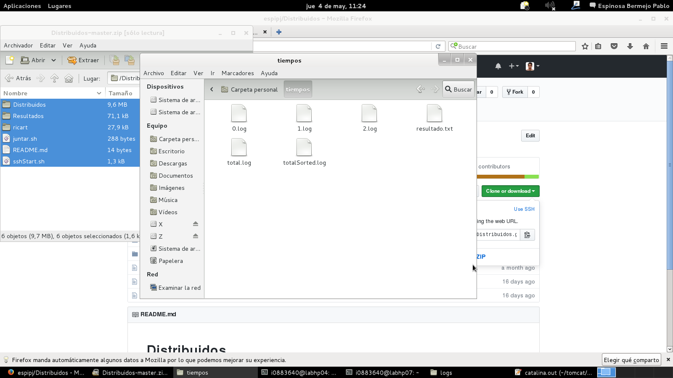

Adjuntamos a la entrega un conjunto de ficheros con varias pruebas y sus ficheros de tiempos.

